Activity

activity生命周期
activity由activity栈管理，活动大概有四种状态
①activity位于栈顶，此时在屏幕的最前方，处于运行状态
②当activity失去焦点但用户仍然可见，比如栈顶的活动透明的或者栈顶活动没有占满屏幕，此时是暂停状态
③当activity被其他完全遮挡，此时该活动对用户完全不可见，此时处于停止状态
④activity由于人为原因或者系统原因（低内存销毁）被销毁，此时处于销毁状态
在不同阶段，Android系统会对该activity内相应方法进行回调，在程序中写activity时，一般都是继承Activity类并重写对应的回调方法。
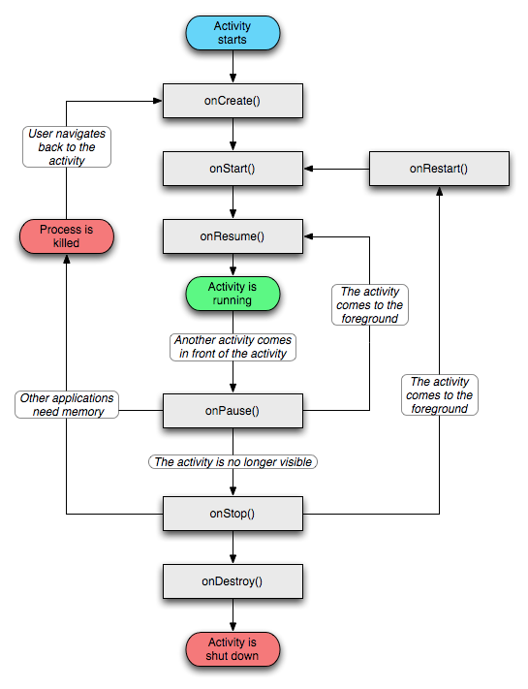

一个最简单完整生命周期就是一条直线下来的几个，称为entire lifetime

各个阶段详细介绍
①onCreate：进行activity的初始化工作，比如进行变量和控件的初始化，此时activity还在后台，不可见。与初始化无关的代码不宜放在onCreate中
②onStart：此时activity可见，但是依然没有出现在前台，无法看到和与之交互，一直到onStop之前，此阶段的activity都是课件的，称为visible lifetime
③onResume:表示继续 重新开始，此时activity出现在前台，用户可以与之交互，一直到onPause之前，定义为foreground lifetime
④onPause：activity需要正常退出或者切换到其他activity都会执行该方法，此时activity在前台并可见，可以进行一些轻量级的存储和去初始化操作，不能太耗时，只有onPause方法执行完成后才能启动另一个activity，如果在0.5s内没有执行完毕的话会强制关闭activity。从图中看到可以快速重启，但很少见这种情况，比如用户在切换过程中快速按返回键。
⑤onStop：表示停止，此时activity已经不可见，但是activity对象依然存储在内存中，没有被销毁，此阶段主要做一些内存回收的工作。
⑥onDestroy：表示毁灭，已经被销毁，不可见，可以将未释放的资源释放，以及完成一些回收工作。
⑦onRestart：重新开始，activity此时已经可见，当用户按Home切换到桌面又切换回来或者从后一个activity切回到前一个会触发该方法。一般不做其他操作。

①和②的区别：①不可见，②可见；①只在activity被创建时执行一次，但②在activity切换以及桌面切换等过程中会多次被调用，因此Bundle数据（？何为Bundle）的恢复在这一阶段最好；②能做的操作比① 多
②和③的区别：②不再前台，但③在；职责不同，②主要还是进行初始化工作，而③可以做开启动画和独占设备的操作
④和⑤的区别：onPause时Activity可见，oStop时不可见但活动对象依然存在内存中；内存不足时，不会执行onStop（图中可以看出），因此程序状态的保存独占设备和动画关闭以及一些数据的保存最后都在onPause中进行，但不能太耗时
⑤和⑥的区别：onStop不会销毁Activity，对象依然在内存中，可以通过Activity切换重新开始该Activity，触发onRestart方法

切换Activity时执行顺序：
A.onPause→B.onCreate→B.onStart→B.onResume→A.onStop（会有onDestroy吗？）
onPause方法会释放很多资源，不需要再等到onStop执行完毕，节省切换时间，使切换更流畅；同时，如果切换Activity过程中返回原activity，会调用onResume方法，如果先onStop的话，需要restart比较麻烦

onRestoreInstanceState和onSaveInstanceState

onSaveInstanceState方法和onRestoreInstanceState方法：在targetSdkVersion<3时，onSaveInstanceState在onPause方法中调用，否则在onStop中调用；onRestoreInstanceState在onStart之后，onResume之前调用（？有待实验进一步验证）

onSaveInstanceState
用于保存activity的状态信息（UI控件的信息）和用户保存的信息
调用时间
①用户按下HOME键
②用户长按HOME，选择其他应用程序
③按下电源键，关闭屏幕时
④从activity中启动一个新的activity
⑤屏幕方向切换时
⑥系统内存不足

总之，activity销毁之前调用该方法，但用户主动销毁时，比如按返回键或者直接finish，则不调用该方法；如果没有重写onSaveInstanceState方法，此方法的默认实现会自动保存activity中的一些数据，比如存储UI控件信息；如果重写该方法，第一行一般都会实现super.onSaveInstanceState(outState)

数据存储和恢复原理
存储数据
①Activity销毁之前先调用onSaveInstanceState函数保存activity相关信息（saveHierarchyState和saveAllState）和用户保存的数据
②调用onCreate方法restoreAllState，恢复allstate所有状态信息
③调动onRestoreInstanceState方法restoreHierarchyState恢复层次调用信息

存储时，其实也就是保存到Bundle中（？）共保存两种数据
①Window的Hierarchy，可以理解为桌面的层次状态，包含了有ID的UI控件（无ID的不保存，且该UI空间当前获得焦点，即被点击到才能被保存），panels(?)，actionBar，以及用户自己保存的信息(重写?)
②用一个Paracelable对象保存Fragment所有状态，再将这个对象添加到Bundle中

恢复数据
系统先调用onCreate中恢复Paracelable对象下Fragment的allstate，在saveInstanceState != null 的前提下→ 系统调用onRestoryInstanceState恢复HierarchyState数据。并只有在onDestroy之后重建activity时会被调用，比如切换屏幕时会调用。

onCreate()里会有Bundle savedInstanceState，也可以用来恢复数据，可能为空。而onRestoryInstanceState中的 savedInstanceState参数不会是空值，因为它只有在上次activity回收后会被调用。 需要在onCreate做一些初始化操作之后才能恢复。onRestoryInstanceState可以选择是否需要调动父类方法。

实验结果
系统在pause和stop之间进行onSaveInstanceState，在start和resume之间进行onRestoreInstanceState；屏幕转置后，原先的activity会被pause→ onRestoreInstanceState → stop → destroy；按home后只到stop，同理按电源键锁屏也是如此，恢复activity后调用restart；如果直接在任务管理界面删除app进程的话，就没有destroy操作

